Министерство науки и высшего образования Российской федерации

федеральное государственное бюджетное образовательное учреждение высшего профессионального образования

«Российский экономический университет имени Г.В. Плеханова»

Московский приборостроительный техникум

Отчет

о выполнении практической работы №3

Дисциплина: Стандартизация, сертификация и техническое документоведение

Те Тема: «Сертификация продукции и услуг в РФ. Анализ реального сертификата соответствия».

Специальность: 09.02.07 Информационные системы и программирование

Квалификация: Программист

Выполнил: Игошев Р.В.

Студент группы: П50-4-21

Дата: «____» ________ 2023 г.

Проверил

преподаватель: Ермачкова И. Ю.

Дата: «___» _________ 2023 г.

Оценка: ________________

Цель работы: Закрепить основные теоретические положения по организации сертификации в РФ. Изучить краткие теоретические сведения, ответить письменно на контрольные вопросы. Проанализировать заданный СС.

Какие признаки СС характеризуют его подлинность (действительность)?

1. Водяной знак: Наличие водяного знака, который виден при просвечивании документа
2. Защитная нить
3. Микротекст и флюоресцентные волокна
4. Оттиск печати или голограмма

2. Какие признаки в СС указывают на его недействительность? – Отсутствие вышеуказанных признаков

3. Какой характер может иметь система сертификации? – добровольный и обязательный

4. Какую цель преследует обязательная сертификация? - Основными целями обязательной сертификации (ОС) являются:

• содействие потребителям в компетентном выборе продукции; защита потребителя от недобросовестности изготовителя (продавца);

• контроль безопасности продукции для окружающей среды, жизни, здоровья и имущества;

• подтверждение показателей качества продукции, заявленных изготовителем.

5. Какую цель преследует добровольная сертификация? - Добровольная сертификация (ДС) продукции и услуг производится обычно по желанию производителя в целях повышения конкурентоспособности его товара.

6. Какая из отечественных систем сертификации является основополагающей? - Система сертификации ГОСТ Р

7. Какой признак на упаковке товара указывает на то, что продукция прошла сертификационные испытания? – Знак соответствия

8. Что необходимо иметь производителю для маркировки товара знаком соответствия? – Сертификат соответствия и регистрационный номер

9. Какой МЗ на упаковке товара информирует покупателя о том, что товар имеет СС? - Маркировка товара знаком соответствия содержит информацию о наличии сертификации соответствия и может выглядеть так: "СС" или "EAC".

10. В процессе сертификации принимает участие третья сторона. Что это такое? – Испытательная лаборатория

11. Кто оплачивает сертификационные испытания? – Заявитель

12. Существует ли срок действия СС? – Да

Задание 2

Вариант 6

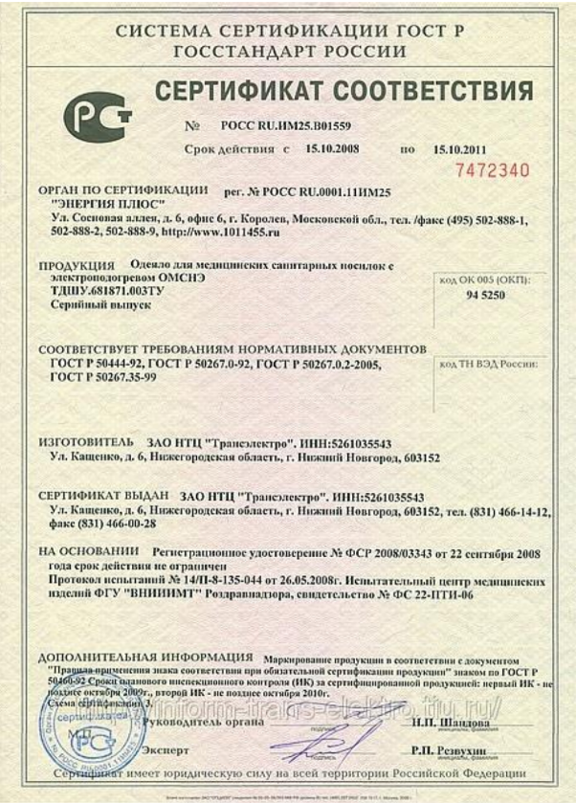

Рисунок 1 – Сертификат соответствия 6-го варианта

Проанализируйте заданный сертификат соответствия по следующим

позициям и сделайте вывод о его действительности:

* в какой системе выдан сертификат?

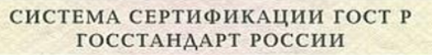

Рисунок 2 – Система сертификации

* привести знак (логотип) системы сертификации;



Рисунок 3 – Логотип системы сертификации

* назвать орган по сертификации, выдавший сертификат соответствия;

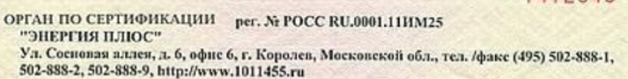

Рисунок 4 – Орган по сертификации

* указать срок действия СС;



Рисунок 5 – Срок действия

* на какую продукцию выдан сертификат?

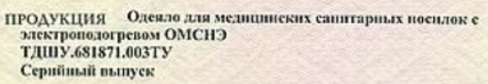

Рисунок 6 – Продукция

* назвать изготовителя продукции;

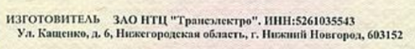

Рисунок 7 - Изготовитель

* каким нормативным документам соответствует данная продукция?

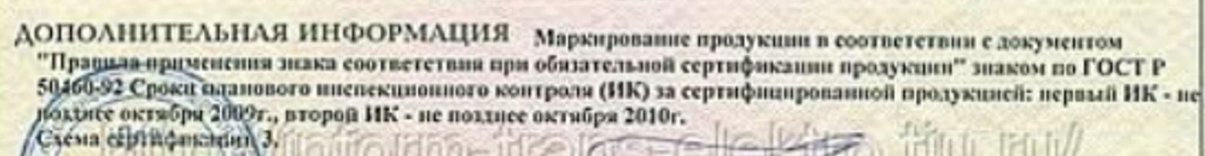

Рисунок 8 – Соответствие продукции НД

* на основании каких документов выдан СС?

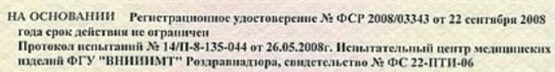

Рисунок 9 – Основание на документах

* указать характер системы сертификации;

Обязательный характер

* какую цель преследует данный сертификат?

• содействие потребителям в компетентном выборе продукции; защита потребителя от

недобросовестности изготовителя (продавца);

• контроль безопасности продукции для окружающей среды, жизни, здоровья и имущества;

• подтверждение показателей качества продукции, заявленных изготовителем.

Вывод: В ходе практической работы был рассмотрен сертификат соответствия, его параметры и пункты. Сертификат соответствия соответствует типовому содержанию, но не является действительным, поскольку срок его действия истек.